
人民至上 生命至上
气象信息报告

第146期

遵义市气象局 签发:李明元 9月13日
未来十天天气预报
- 未来十天天气预报
预计未来十天我市以多云间晴天气为主，赤水河谷午后有35℃以上高温，森林火险气象等级较高，其中15至17日午后至夜间有分散阵雨或雷雨。具体预报如下：
今天夜间至周六（13日夜间至14日）：多云间晴，赤水河谷午后有35℃以上高温；
周日（15日）：多云间晴，午后至夜间有分散阵雨或雷雨，赤水河谷午后有35℃以上高温；
下周一至周二（16至17日）：多云间阴，午后至夜间有分散阵雨或雷雨；
下周三至周日（18至22日）：多云间晴，赤水河谷午后有35℃以上高温。
遵义中心城区预报：13夜间至14日，多云间晴，21～33℃；15日，多云间晴，午后至夜间有分散阵雨或雷雨，22～32℃；16至17日，多云间阴，午后至夜间有分散阵雨或雷雨，22～31℃；18至22日，多云间晴，23～33℃。
- 影响预估与建议
未来十天全市以多云间晴天气为主，森林火险气象等级较高。建议各地及林业部门继续加强主要林区巡查和管控，加强森林热源点监测预警，加大防火宣传力度，切实防范重大森林火灾发生；各地及电力部门要根据当前持续晴热天气情况，科学合理调度电力资源，确保迎峰度夏；农业部门需及时部署农业抗旱措施，组织做好抗旱保墒，有序推进秋耕秋种工作；各地及气象部门要积极做好人工增雨准备，备足弹药，抓住降水过程积极开展增雨作业，助力农业生产和森林防火；公众要避免高温时段露天活动，外出做好防暑防晒措施，注意用电安全。
- 过去一周天气
过去一周，全市晴间多云为主，午后至夜间多分散阵雨或雷雨，其中6日午后至夜间共出现暴雨3乡镇：赤水3乡镇（白云54.0毫米、长期53.0毫米、长沙55.1毫米），最大小时雨强为赤水长沙48.9毫米/小时；7日午后至夜间共出现暴雨2乡镇：赤水旺隆62.8毫米，仁怀鲁班53.2毫米，最大小时雨强为仁怀鲁班42.2毫米/小时。
全市大部地区最高气温在32～36℃之间，最高为桐梓坡渡42.7℃（7月10日14时）；大部地区最低气温在18～24℃之间，最低为桐梓马鬃14.9℃（7月13日06时）。遵义中心城区气温20.7（7月10日07时）～33.3℃（7月10日15时）。
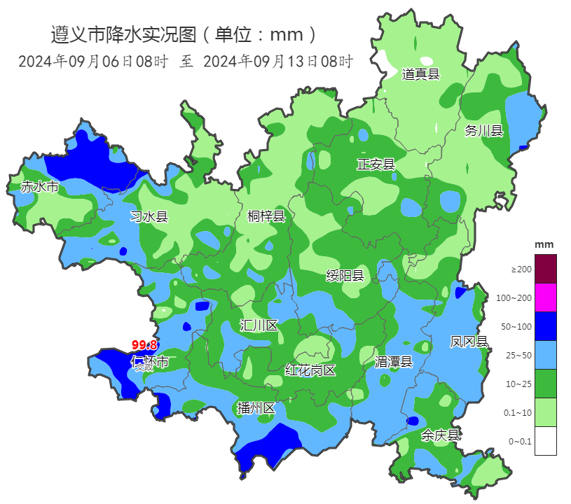
图 2024年9月6日08时～9月13日08时全市累积降雨分布图（单位：mm）

报：市委办、市政府办

市气象灾害应急指挥部成员单位

制作：张嘉林 首席：刘红双 审核：唐海
附表 遵义市气象台9月13日发布逐日天气预报（08时～08时）
日期 |  | 9月13日  （今夜） | 9月14日  （周六） | 9月15日  （周日） | 9月16日  （周一） | 9月17日  （中秋节） | 9月18日  （周三） | 9月19日  （周四） | 9月20日  （周五）
遵  义  城  区 | 天气
遵  义  城  区 | 天气 | 多云 | 多云 | 多云 | 多云 | 多云 | 多云 | 多云 | 多云
遵  义  城  区 | 气温 | 最低21℃ | 22～33℃ | 22～32℃ | 22～30℃↓ | 23～31℃ | 23～33℃↑ | 23～33℃ | 23～33℃
遵  义  城  区 | 天气  解读 | 多云间晴，森林火险气象等级较高 |  | 多云间晴，午后至夜间有分散阵雨或雷雨，森林火险气象等级较高 | 多云间阴，午后至夜间有分散阵雨或雷雨，森林火险气象等级较高 | 多云，午后至夜间有分散阵雨或雷雨，森林火险气象等级较高 | 多云间晴，森林火险气象等级较高
全  市 | 天气  解读 | 多云间晴，森林火险气象等级较高，赤水河谷午后有35℃以上高温 |  | 多云间晴，午后至夜间有分散阵雨或雷雨，赤水河谷午后有35℃以上高温，森林火险气象等级较高 | 多云间阴，午后至夜间有分散阵雨或雷雨，森林火险气象等级较高 | 多云，午后至夜间有分散阵雨或雷雨，森林火险气象等级较高 | 多云间晴，赤水河谷午后有35℃以上高温，森林火险气象等级较高
全  市 | 天气  要点 | 多云 | 多云 | 多云 | 多云 | 多云 | 多云 | 多云 | 多云

